Рабочий лист

Задание 1. Пользуясь экспозицией зала №5, посвященного зелёным уголкам Москвы, выполните задание.

Что такое лес? Какие леса вы знаете?
________________________________________________________________________________________________________________________________________________________________________________________________________________

В пределах какого типа лесов расположена территория Москвы?
________________________________________________________________________________________________________________________________________________________________________________________________________________

Заполните таблицу. Сфотографируйте соответствующий экспонат в музее и прикрепите фотографию в необходимое поле. Дополните таблицу тремя собственными примерами животных или растений, проживающих или произрастающих в пределах московского региона.

№ | Название вида | Фото экспоната
1 | Ласка  (Mustela nivalis)
2 | Коростель или дергач  (Crex crex)
3 | Заяц-русак  (Lepus europaeus)
4 | Люпин многолистный  (Lipinus polyphyllus)
5 | Купальница европейская  (Trollius europeaus)
6 | Заяц-беляк  (Lepus timidus)
7 | Обыкновенная лисица  (Vulpes vulpes)
8 | Виноградная улитка  (Helix pomatia)
9 | Ландыш майский  (Convallaria majalis)
10 | Ястреб-перепелятник  (Accipiter nisus)
11 | Свой вариант
12 | Свой вариант
13 | Свой вариант

Задание 2. Пользуясь экспозицией зала №5, выполните задание.

Выберите из предложенных шишек, плодов, семян те, которые не принадлежат деревьям и кустарникам, произрастающим в пределах московского региона. Подпишите названия растений, к которым они относятся. Вставьте в необходимые поля собственные фотографии плодов, семян, шишек, сделанных в музее.

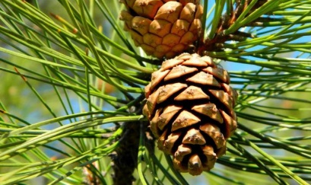 | 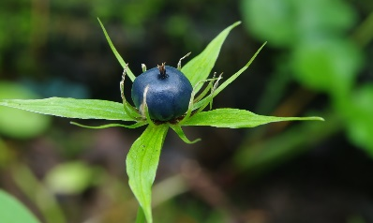 | 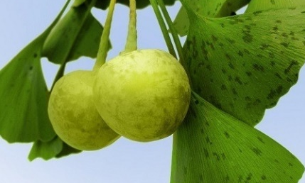 | 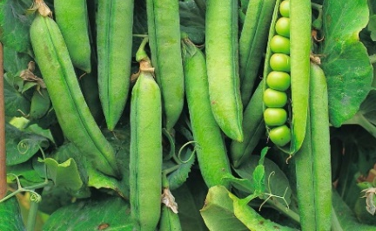 | 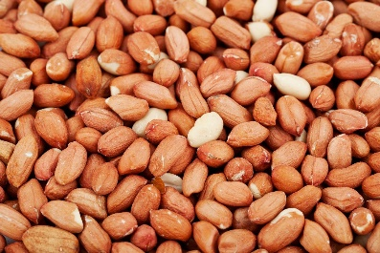
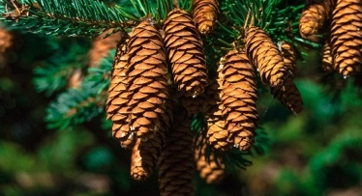 | 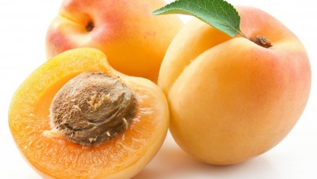 | 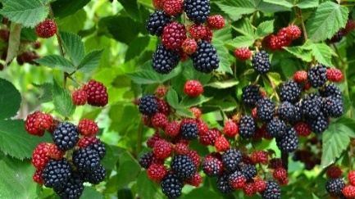 | 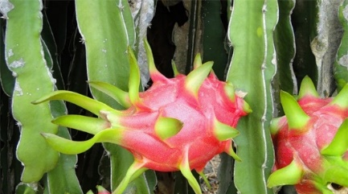 | 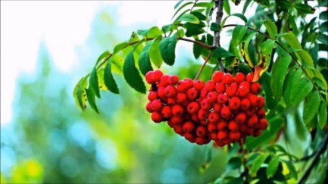

Задание 3. Изучим территорию болот и лугов. Пользуясь экспозицией зала №2, посвященного миру животных, выполните задание.
Какие птицы и звери обитают на болотах? Дополните таблицу, приведя собственные примеры, взятые из экспозиции музея. Сфотографируйте соответствующие экспонаты и прикрепите фотографию в таблицу.
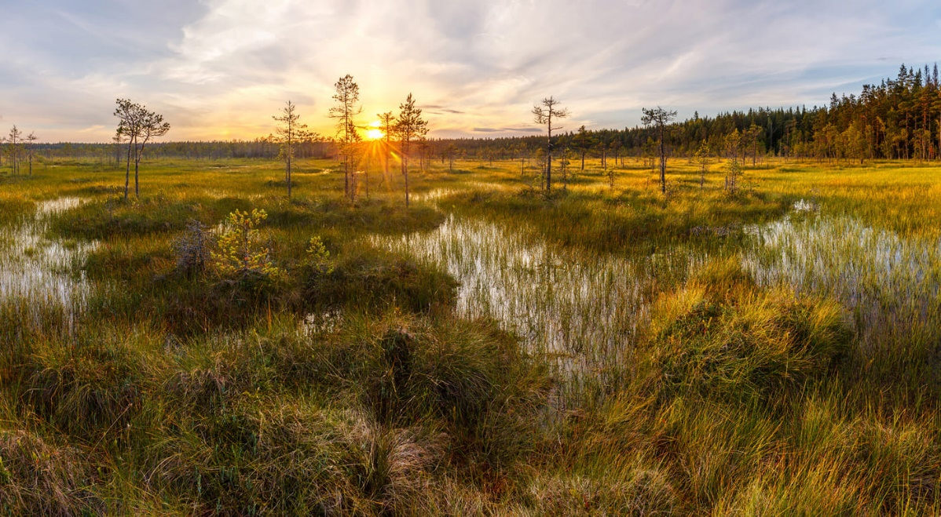

Клёст | Выдра | Русская выхухоль | Большая белая цапля | Ондатра | Глухарь | Свой  пример | Свой  пример | Свой  пример

Нарисуйте в отведённом для рисунка месте луг, на котором обитают не менее 7 видов растений и животных.

Задание 4. Среди экспонатов музея в зале №2 найдите виды животных, чьи названия представлены в таблице. Сфотографируйте их для таблицы. Если эти животные проживают в пределах природной зоны пустынь и полупустынь – напротив их названия поставьте галочку.

Ушастый ёж |  | Манул |  | Сайгак |  | Джунгарский хомячок |  | Черный хорь

По каким признакам вы определили принадлежность этих животных к природной зоне пустынь?
________________________________________________________________________________________________________________________________________________________________________________________________________________________________________________________________________________________________________________________________________________________________________________________________________________________________________________________________________________________________________________________________________________________________________________________________________________________________________________
Задание 5. Пользуясь экспозицией зала №3, посвященного растениям, грибам и бактериям найдите виды растений пустынь. Сфотографируйте соответствующие экспонаты, прикрепите фотографию в таблицу и укажите названия.

Опишите, какие способы приспособления к суровым условиям жизни в пустынях имеют различные растения. Запишите кратко несколько отличительных признаков.

- _________________________________________.
- _________________________________________.
- _________________________________________.
- _________________________________________.
- _________________________________________.

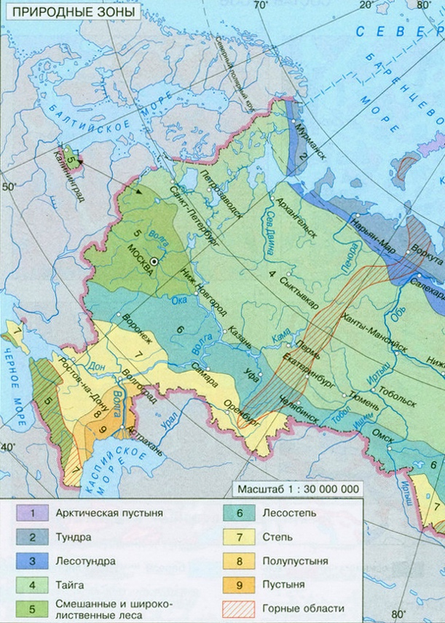
Задание 6.
Итак, вы успешно прошли долгий путь, выполнили большое количество заданий. Время подвести итоги.
Согласно маршруту рабочего листа, вы пересекли леса, луга, болота, пустыни. Пользуясь картой природных зон европейской части России, отметьте, какие природные районы вам удалось разобрать. Местоположение Москвы отметьте красной точкой на карте. Перечислите, какие природные зоны пропущены в этом маршруте? Что такое природная зона?
_________________________________________________________________
_________________________________________________________________
_________________________________________________________________
_________________________________________________________________
_________________________________________________________________
_________________________________________________________________
_________________________________________________________________
_________________________________________________________________
_________________________________________________________________
_________________________________________________________________
_________________________________________________________________
_________________________________________________________________
_________________________________________________________________
_________________________________________________________________

